

สถานีตำรวจภูธรสองพี่น้อง
กองบังคับการตำรวจภูธรจังหวัดสุพรรณบุรี
กองบัญชาการตำรวจภูธรภาค 7
สำนักงานตำรวจแห่งชาติ

รายงานการปฏิบัติราชการ
ประจำเดือน ธันวาคม 2566

คำนำ

ตามการประเมินคุณธรรมและความโปร่งใสในการดำเนินงานของหน่วยงานภาครัฐ (Integrity and Transparency Assessment : ITA) สถานีตำรวจ ประจำปีงบประมาณ พ.ศ. 2567 ตัวชี้วัดที่ 9 การเปิดเผยข้อมูล ตัวชี้วัดย่อยที่ 9.2 การบริหารงาน ข้อ O7 กำหนดให้รายงานผลการปฏิบัติราชการประจำหน่วย โดยให้แสดงรายงานการปฏิบัติราชการประจำเดือนของสถานีตำรวจในรอบ 6 เดือนแรก ของปีงบประมาณ พ.ศ. 2567 (ตุลาคม 2566 - มีนาคม 2567) แยกเป็นรายเดือน และเผยแพร่เป็นประจำทุกเดือนบนเว็บไซต์ของสถานีตำรวจ
สถานีตำรวจภูธรสองพี่น้อง จึงได้สรุป การปฏิบัติราชการประจำเดือน ธันวาคม 2566 ไว้แล้ว โดยแยกการปฏิบัติเป็น 5 สายงาน ประกอบด้วย งานอำนวยการ งานป้องกันปราบปราม งานจราจร งานสืบสวน และงานสอบสวน เพื่อเผยแพร่ข้อมูลการปฏิบัติงานบนเว็บไซต์ของสถานีตำรวจภูธรสองพี่น้อง https://songphinong.suphanburi.police.go.th/ ต่อไป



พันตำรวจเอก
( เกียรติชัย เกิดโชค )
ผู้กำกับการ สถานีตำรวจภูธรสองพี่น้อง
1 มกราคม 2567

สารบัญ

คำนำ
สารบัญ
รายงานการปฏิบัติราชการงานอำนวยการ 3
รายงานการปฏิบัติราชการงานป้องกันปราบปราม 6
รายงานการปฏิบัติราชการงานจราจร 11
รายงานการปฏิบัติราชการงานสืบสวน 18
รายงานการปฏิบัติราชการงานสอบสวน 22


ข้อมูล ณ วันที่ 31 ธันวาคม 2566

รายงานการปฏิบัติราชการงานอำนวยการ

1. การประชุมบริหาร สภ. ครั้งที่ 12/2566 ประจำเดือน ธันวาคม 2566

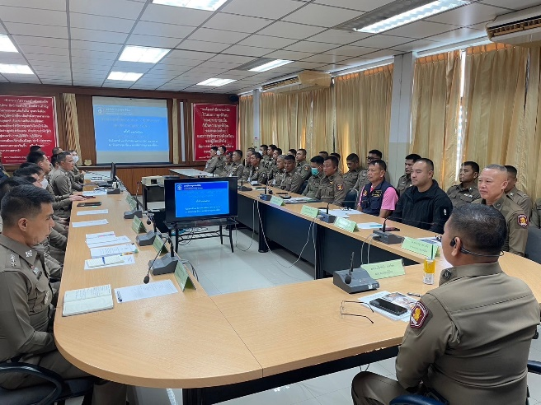 | 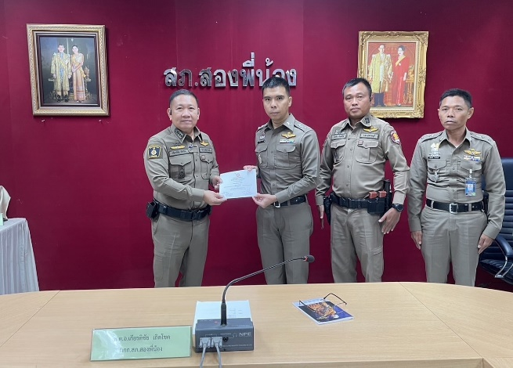
วันที่ 19 ธันวาคม 2566 เวลา 11.00 น. พ.ต.อ.เกียรติชัย เกิดโชค ผกก.สภ.สองพี่น้อง จัดการประชุมบริหาร สภ. ครั้งที่ 12/2566 ประจำเดือน ธันวาคม 2566 มีระเบียบวาระการประชุม ดังนี้
วาระที่ 1 เรื่องประธานแจ้งที่ประชุมทราบ
วาระที่ 2 รับรองรายงานการประชุม เดือน พฤศจิกายน 2566
วาระที่ 3 เรื่องสืบเนื่อง
วาระที่ 4 เรื่องเพื่อทราบ
4.1 งานอำนวยการ
4.2 ผลการปฏิบัติงานป้องกันปราบปราม
๔.3 ผลการปฏิบัติงานสืบสวน
๔.4 ผลการปฏิบัติงานสอบสวน
4.5 ผลการปฏิบัติงานจราจร
- การตรวจราชการแบบเน้นผลสัมฤทธิ์ ประจำปี 2567
- การประเมินคุณธรรมและความโปร่งใสของหน่วยงานภาครัฐ ITA ปี 2567
- การต่อต้านการทุจริตและรับสินบน
วาระที่ 5 ข้อสั่งการ
วาระที่ 6 เรื่องอื่นๆ
ผู้รับผิดชอบกิจกรรม : พ.ต.ท.สุรินทร์ พนอมศาสตร์ สว.ธร.สภสองพี่น้อง

2. เปิดศูนย์อำนวยความสะดวกลดอุบัติเหตุทางถนนช่วงเทศกาล ปีใหม่ 2566

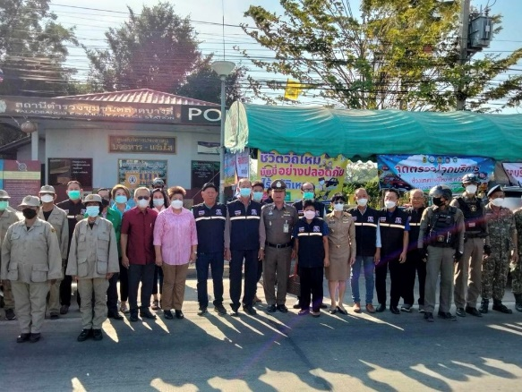 | 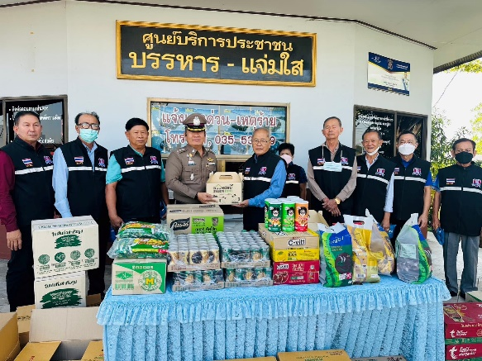

วันที่ 29 ธันวาคม 2565 เวลา 09.00 น. พ.ต.อ.เกียรติชัย เกิดโชค ผกก.สภ.สองพี่น้อง พ.ต.ต.นาวิน กันพิพิช สวป.สภ.สองพี่น้อง ร่วมกับ ปลัดอาวุโส อ.สองพี่น้อง จนท.ฝ่ายปกครอง อ.สองพี่น้อง นายกเทศมนตรีเทศบาลเมืองสองพี่น้อง คณะกรรมการ กต.ตร.สภ.สองพี่น้อง เปิดศูนย์อำนวยความสะดวก ลดอุบัติเหตุทางถนนช่วงเทศกาล ปีใหม่ 66 ณ จุดบริการประชาชนตลาดบางลี่

3. ประชุมคณะกรรมการศูนย์อำนวยการแก้ไขปัญหาหนี้นอกระบบ

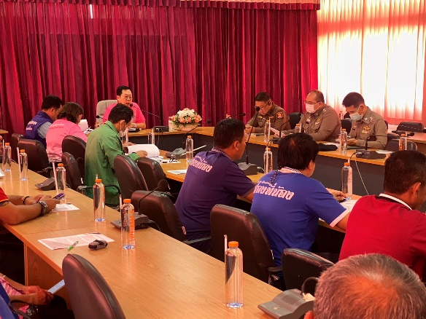 | 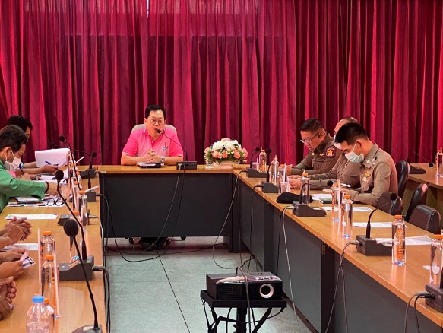

วันที่ 19 ธันวาคม 2566 เวลา 13.30 น. พ.ต.อ.เกียรติชัย เกิดโชค ผกก.สภ.สองพี่น้อง ร่วมประชุมคณะกรรมการศูนย์อำนวยการแก้ไขปัญหาหนี้นอกระบบ โดยมี นายไพฑูรย์ วงศ์วีรกูล นายอำเภอสองพี่น้อง เป็นประธาน ณ ห้องประชุมอำเภอสองพี่น้อง

4. กิจกรรมจิตอาสา

วันอังคารที่ ๕ ธันวาคม ๒๕๖๖ เวลา ๑๐.๐๐ น. พล.ต.ต.วัชรินทร์ ประสพดี ผบก.ภ.จว.สุพรรณบุรี, พ.ต.อ.เฉลิมวุฒิ วงษ์เวียงจันทร์ รอง ผบก.ภ.จว.สุพรรณบุรี, นายไพฑูรย์ วงศ์วีรกูล นายอำเภอสองพี่น้องพ.ต.อ.เกียรติชัย เกิดโชค ผกก.สภ.สองพี่น้อง, พ.ต.ต.นาวิน กันพิพิช สวป.สภ.สองพี่น้อง, ข้าราชการตำรวจจิตอาสา ภ.จว.สุพรรณบุรี เเละข้าราชการตำรวจจิตอาสา สภ.สองพี่น้อง ข้าราชการจิตอาสาหน่วยอื่น เเละจิตอาสาภาคประชาชน ร่วมกิจกรรมจิตอาสาพระราชทาน กำจัดผักตบชวาและปลูกต้นไม้เพื่อฟื้นฟูและแก้ไขปัญหา แหล่งน้ำในพื้นที่ เพื่อน้อมรำลึกในพระมหากรุณาธิคุณของ พระบาทสมเด็จพระบรมชนกาธิเบศร มหาภูมิพลอดุลยเดชมหาราช บรมนาถบพิตร “วันพ่อแห่งชาติ” ณ อ่างเก็บน้ำลาดควาย หมู่ 2 ต.บางเลน อ.สองพี่น้อง จว.สุพรรณบุรี โดยมี นายณัฐภัทร สุวรรณประทีป ผู้ว่าราชการจังหวัดสุพรรณบุรี เป็นประธาน ในพิธี

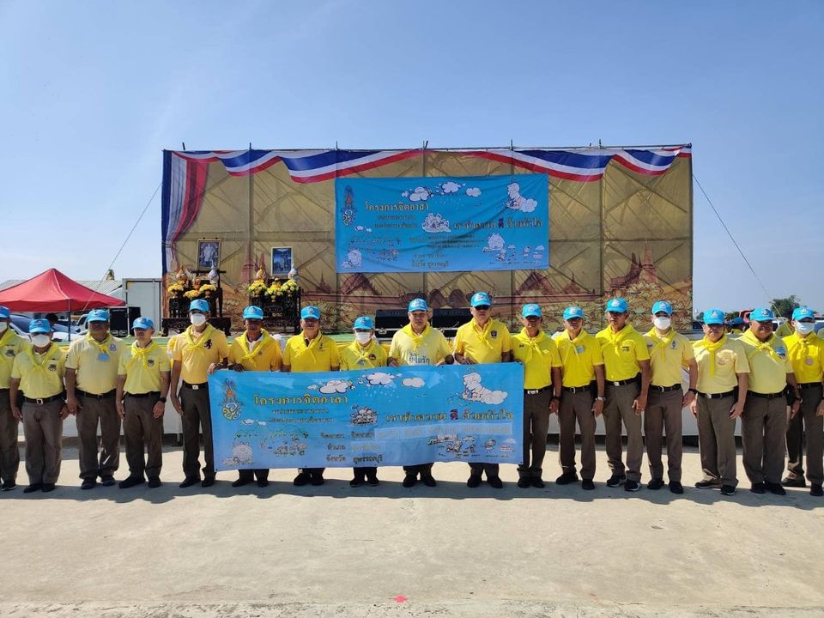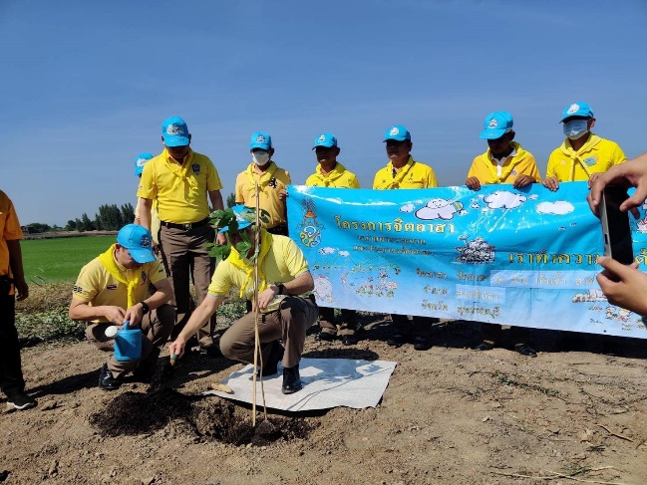



ข้อมูล ณ วันที่ 31 ธันวาคม 2566

รายงานการปฏิบัติราชการงานป้องกันปราบปราม

1. การปล่อยแถวสายตรวจและฝึกยุทธวิธีตำรวจ

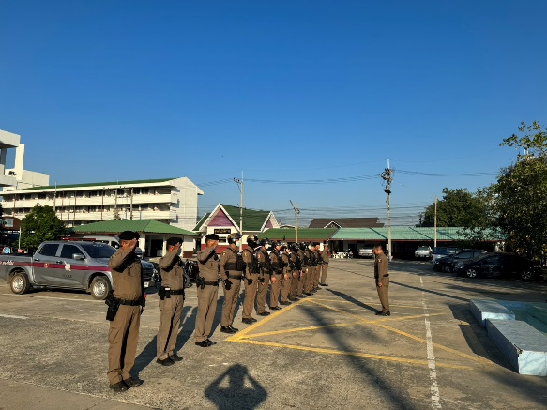 | 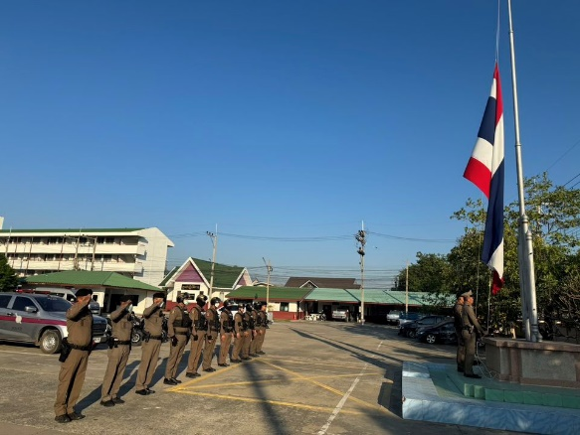
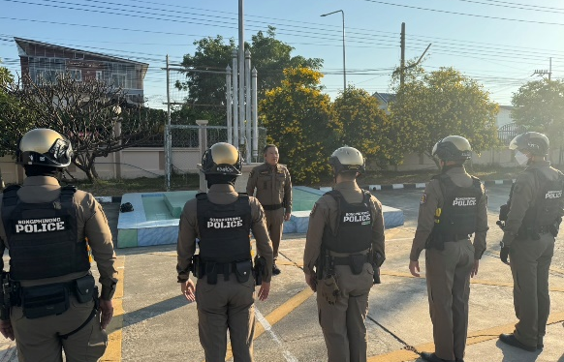 | 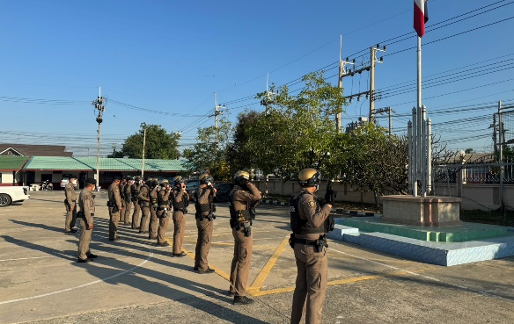

วันที่ 1-31 ธันวาคม 2566 เวลา 08.00 น. พ.ต.อ.เกียรติชัย เกิดโชค ผกก.สภ.สองพี่น้อง พ.ต.ท.ผจญ หว่างอิ้ง รอง ผกก.ป.สภ.สองพี่น้อง และ พ.ต.ท.นาวิน กันพิช สวป.สภ.สองพี่น้อง เรียกรวมแถวหน้าเสาธง เพื่อเคารพธงชาติ สวดมนต์ไหว้พระ กล่าวอุดมคติตำรวจ และชี้แจงข้อราชการต่างๆ ดังนี้
- กำชับการปฏิบัติหน้าที่ให้มีความพร้อมอยู่เสมอ
- ตรวจความพร้อมก่อนออกปฏิบัติหน้าที่ เครื่องแต่งกาย อาวุธอุปกรณ์ประจำกาย และยานพาหนะ
- ออกตรวจจุดเสี่ยงจุดล่อแหลมในพื้นที่รับผิดชอบและบันทึกลงระบบ Police 4.0
- ออกตรวจเยี่ยมประชาชน ตามโครงการ Stop Walk and talk
- ปฏิบัติตามแนวทาง การยกระดับการบริการประชาชนของสถานีตำรวจ
- กำชับการปฏิบัติหน้าที่ ตามหลักยุทธวิธี ไม่ประมาท
- ฝึกทบทวนยุทธวิธีตำรวจ
ผู้รับผิดชอบกิจกรรม : พ.ต.ท.ผจญ หว่างอิ้ง รอง ผกก.ป.สภ.สองพี่น้อง และ พ.ต.ท.นาวิน กันพิพิช สวป.สภ.สองพี่น้อง

3. การออกตรวจตามแผนการตรวจ
การแบ่งเขตตรวจ
1. สายตรวจรถยนต์ 1 เขตตรวจ รับผิดชอบพื้นที่ 8 ตำบล
2. สายตรวจรถจักรยานยนต์ 2 เขตตรวจ 30 จุดตรวจ (ตู้แดง) รับผิดชอบในพื้นที่เทศบาลเมืองสองพี่น้อง
3. สายตรวจตำบล 7 เขตตรวจ แยกเป็น
- สายตรวจตำบลศรีสำราญ - สายตรวจตำบลเนินพระปรางค์
- สายตรวจบางเลน - สายตรวจตำบลหัวโพธิ์
- สายตรวจตำบลดอนมะนาว - สายตรวจตำบลต้นตาล
- สายตรวจตำบลบางพลับ

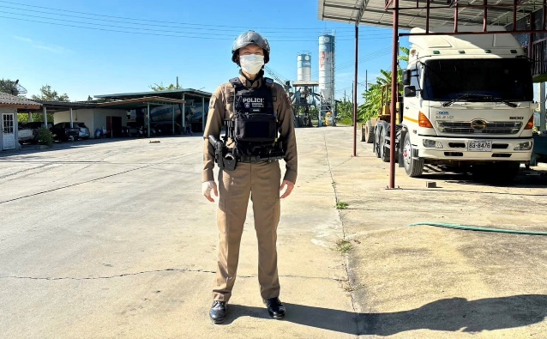 | 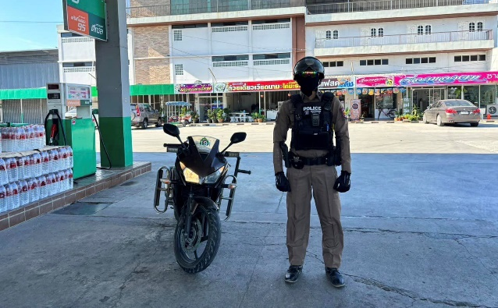
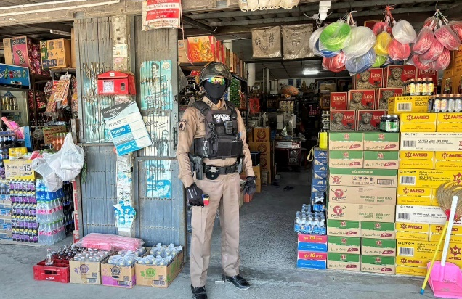 | 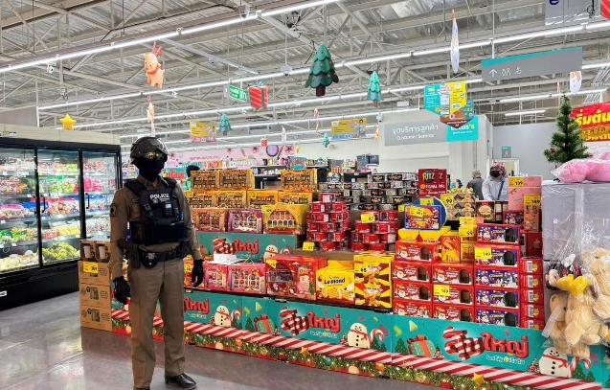

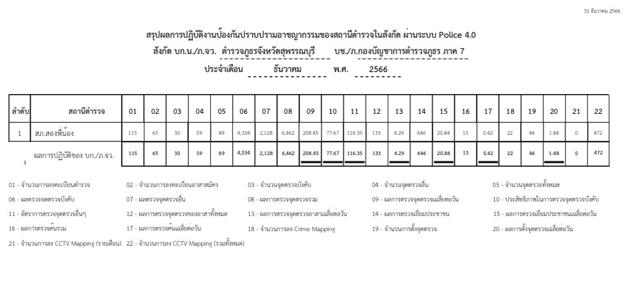
4. ศูนย์รับแจ้งเหตุ 191

เดือน | สั่งการ | พบ | ไม่พบ | เวลาถึง
 |  |  |  | 5 นาที | 5-15 นาที | 15-30 นาที
ธ.ค.66 | 12 | 12 | - | 3 | 9 | -

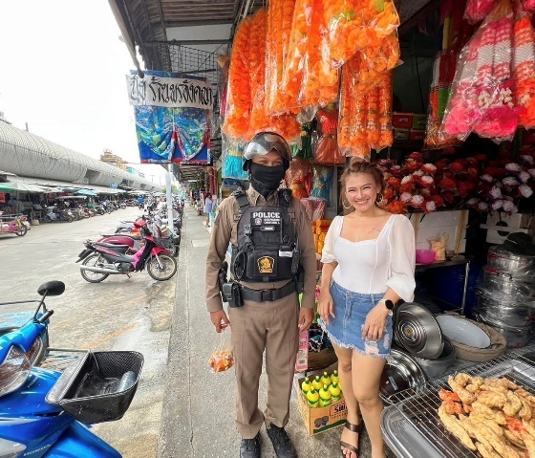 | 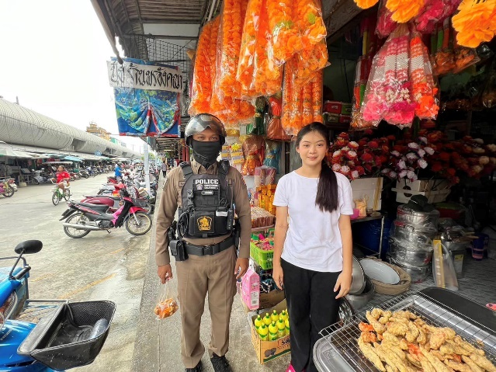

วันที่ 21 ธันวาคม 2566 เวลา 11:45 น. ส.ต.ท.รัชชานนท์ สมศักดิ์ ผบ.หมู่ (ป.) สภ.สองพี่น้อง ส.ต.ต.ฉันทวัฒน์ ทินณวงศ์ ผบ.หมู่ (ป.) สภ.สองพี่น้อง ปฏิบัติหน้าที่ สายตรวจรถจักรยานยนต์ ว.4 STOP WALK & TALK ตรวจเยี่ยมประชาชน ประชาสัมพันธ์ให้ประชาชนช่วยสอดส่องดูแล ถ้าพบเหตุการณ์ไม่ปกติหรือพบบุคคลต้องสงสัย ให้แจ้ง สภ.สองพี่น้อง โทร.035531019

5. การฝึกประจำสัปดาห์

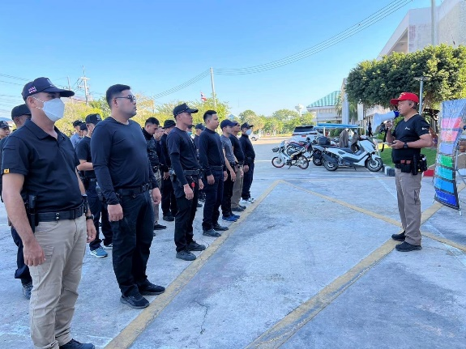 | 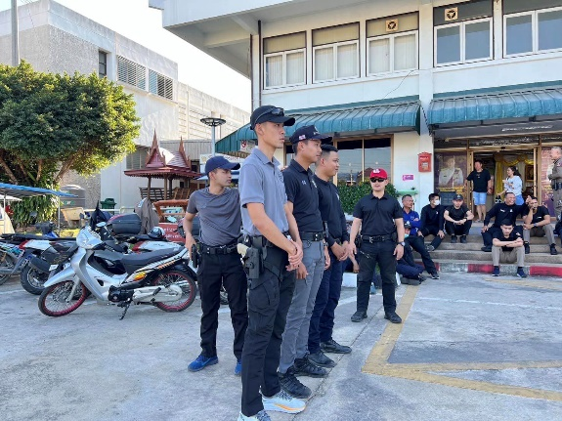

วันที่ 27 ธันวาคม 2566 เวลา 15.00 น. พ.ต.อ.เกียรติชัย เกิดโชค ผกก.สภ.สองพี่น้อง ได้สั่งการให้ พ.ต.ท.ผจญ หว่างอิ้ง รอง ผกก.ป.สภ.สองพี่น้อง ฝึกยุทธวิธี งานป้องกันปราบปราม ให้แก่ข้าราชการตำรวจสายงานป้องกันปราบปราม เพื่อนำไปปฎิบัติหน้าที่ ให้ถูกต้องตามยุทธวิธี และมีความรู้ ในการปฏิบัติ ณ ลานฝึกหน้า สภ.สองพี่น้อง

แต่งตั้งครูฝึก และมอบหมายผู้ทำการฝึก โดยแบ่งออกเป็น 2 ชุด ทำการฝึกอย่างน้อยสัปดาห์ละ 1 ครั้ง ตามตาราง

ครั้งที่ | วัน เดือน ปี | สถานที่ฝึก | ครูฝึก | ผู้รับการฝึก | ท่าฝึก
1 | 6 ธ.ค.66  เวลา 15.00 น. | หน้าลานที่ทำการ สภ.สองพี่น้อง | พ.ต.ท.นาวิน กันพิพิช  สวป.สภ.สองพี่น้อง | 40 | ฝึกซ้อมแผนเผชิญเหตุ  Active Shooter
2 | 13 ธ.ค.66  เวลา 15.00 น. | หน้าลานที่ทำการ สภ.สองพี่น้อง | พ.ต.ท.นาวิน กันพิพิช  สวป.สภ.สองพี่น้อง | 40 | การใช้ไม้งามและ  อุปกรณ์ระงับเหตุเบื้องต้น
3 | 20 ธ.ค.66  เวลา 15.00 น. | หน้าลานที่ทำการ สภ.สองพี่น้อง | พ.ต.ท.สุรินทร์ พนอมศาสตร์  สว.ธร.ฯ/LC | 30 | บุคคลท่าอาวุธ,  บุคคลท่ามือเปล่า
4 | 27 ธ.ค.66  เวลา 15.00 น. | หน้าอาคาร  ทวนเงิน | พ.ต.ท.นาวิน กันพิพิช  สวป.สภ.สองพี่น้อง | 30 | ยุทธวิธีการตรวจค้นท่านั่ง

6. การรักษาความปลอดภัยสถานศึกษา

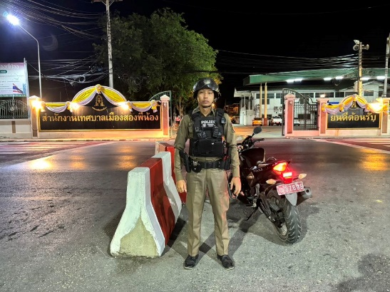 | 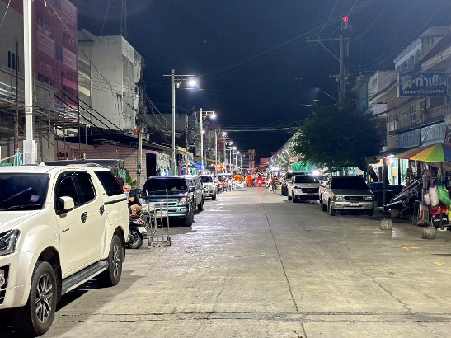

วันที่ 18 ธันวาคม 2566 ภายใต้การอำนวยการของ พ.ต.อ.เกียรติชัย เกิดโชค ผกก.สภ.สองพี่น้อง สั่งการให้ พ.ต.ท.นาวิน กันพิพิช สวป.สภ.สองพี่น้อง พร้อมสายตรวจรถยนต์ จักรยานยนต์ ออกตรวจป้องกันเหตุ ในพื้นที่รับผิดชอบ

7. ปล่อยแถวชุดปฏิบัติการ ปะ ฉะ ดะ
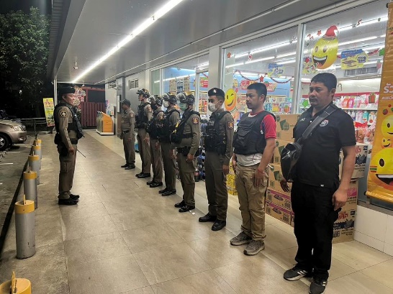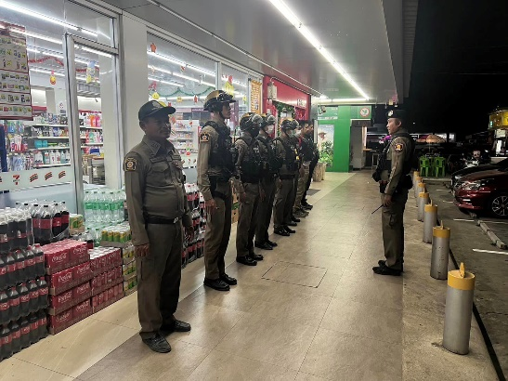

วันที่ 18 ธันวาคม 2566 เวลา 21.00 น. พ.ต.ท.นาวิน กันพิพิช สวป.สภ.สองพี่น้อง ปล่อยแถวชุดปฏิบัติการ ปะ ฉะ ดะ ออกตรวจป้องกันเหตุในเขตพื้นที่รับผิดชอบ จุดเสี่ยง จุดล่อแหลม

ข้อมูล ณ วันที่ 31 ธันวาคม 2566

รายงานการปฏิบัติราชการงานจราจร

1. การปล่อยแถวสายตรวจจราจร

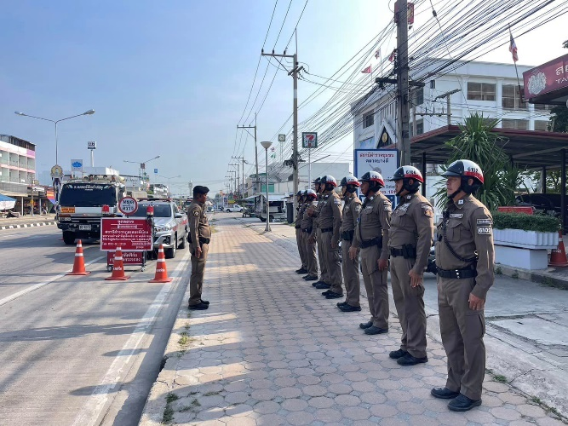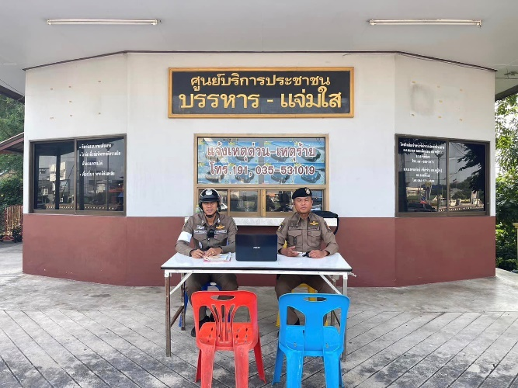

วันที่ 1-31 ธันวาคม 2566 เวลา 08.00 น. พ.ต.อ.เกียรติชัย เกิดโชค ผกก.สภ.สองพี่น้อง, พ.ต.ท.ผจญ หว่างอิ้ง รอง ผกก.ป.สภ.สองพี่น้อง มอบหมายให้ พ.ต.ท.นาวิน กันพิพิช สวป.สภ.สองพี่น้อง ผู้ควบคุมปฏิบัติ, ร.ต.อ.ชุมพล โพธิ์ลาดพร้าว รอง สวป.(ชส.) สภ.สองพี่น้อง เป็นหัวหน้าชุดปฏิบัติการ ปฏิบัติหน้าที่ร้อยเวรจราจร เรียกรวมแถวหน้าเสาธง เพื่อเคารพธงชาติ สวดมนต์ไหว้พระ กล่าวอุดมคติตำรวจ และชี้แจงข้อราชการต่างๆ ดังนี้
- กำชับการปฏิบัติหน้าที่ให้มีความพร้อมอยู่เสมอ
- ตรวจความพร้อมก่อนออกปฏิบัติหน้าที่ เครื่องแต่งกาย อาวุธอุปกรณ์ประจำกาย และยานพาหนะ
- ออกตรวจเยี่ยมประชาชน ตามโครงการ Stop Walk and talk
- ปฏิบัติตามแนวทาง การยกระดับการบริการประชาชนของสถานีตำรวจ
- กำชับการปฏิบัติหน้าที่ ตามหลักยุทธวิธี ไม่ประมาท
- ฝึกทบทวนยุทธวิธีตำรวจ
ผู้รับผิดชอบกิจกรรม : พ.ต.ท.ผจญ หว่างอิ้ง รอง ผกก.ป.สภ.สองพี่น้อง พ.ต.ท.นาวิน กันพิพิช สวป.สภ.สองพี่น้อง

2. การอำนวยความสะดวกด้านการจราจรบริเวณหน้าโรงเรียน ตลาดสด และบริเวณการจราจรหนาแน่น

วันที่ 1-31 ธันวาคม 2566 จราจรอำนวยความสะดวกด้านการจราจร บริเวณหน้าโรงเรียนเทศบาล 1 ตลาดบางลี่ (พานิชอุทิศ) , ตลาดสดเทศบาลเมืองสองพี่น้อง ทางร่วมทางแยกที่มีการจราจรหนาแน่น ในช่วงเวลาชั่วโมงเร่งด่วน

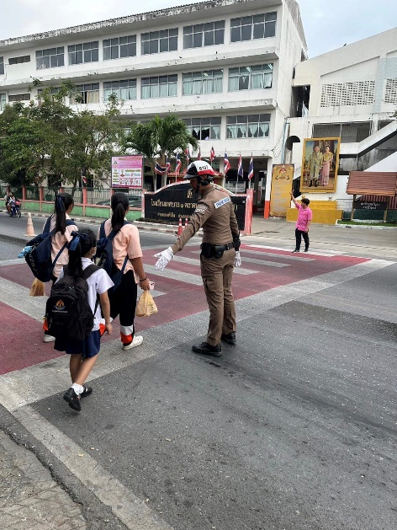 | 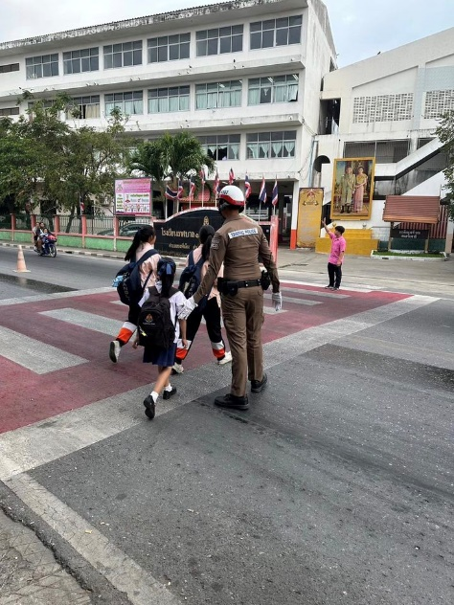

3. การตรวจธนาคาร ร้านทอง และร้านสะดวกซื้อ เสริมการปฏิบัติงานป้องกันปราบปราม

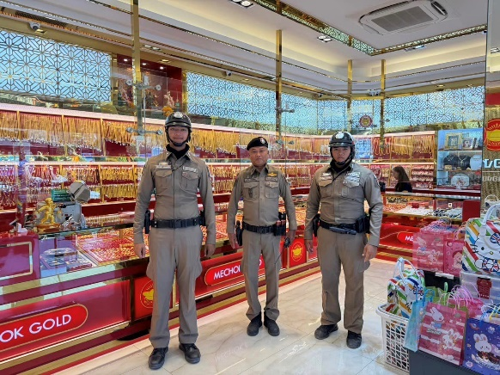 | 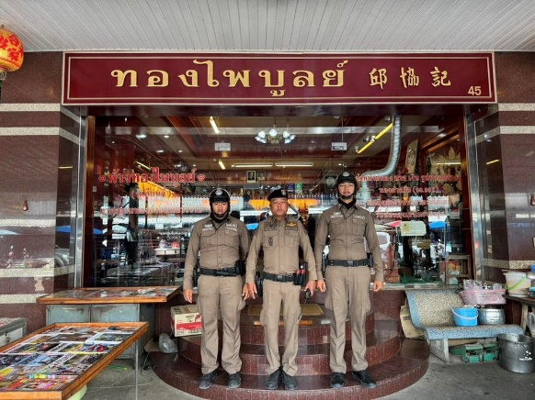

วันที่ 1-31 ธันวาคม 2566 เวลาการจราจรเบาบาง ให้สายตรวจจราจร ออกตรวจธนาคาร ร้านทอง และร้านสะดวกซื้อ เพื่อป้องกันเหตุประทุษร้ายต่อทรัพย์ เพื่อเสริมการปฏิบัติ ในการป้องกันอาชญากรรม ตามแผนและวงรอบการตรวจ

4. ตั้งจุดตรวจกวดขันวินัยจราจร

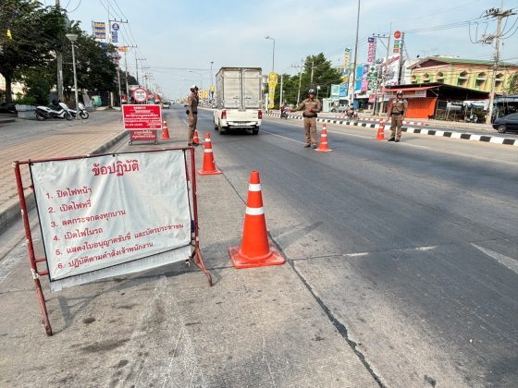
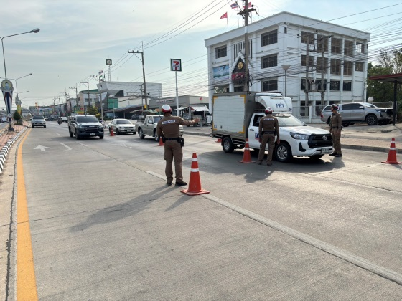

วันที่ 15 ธันวาคม 2566 เวลา 09.๐๐-1๑.00 น. ภายใต้การอำนายการของ พ.ต.อ.เกียรติชัย เกิดโชค ผกก.สภ.สองพี่น้อง, พ.ต.ท.ผจญ หว่างอิ้ง รอง ผกก.ป.สภ.สองพี่น้อง มอบหมายให้ พ.ต.ท.นาวิน กันพิพิช สวป.สภ.สองพี่น้อง ผู้ควบคุมปฏิบัติ,ร.ต.อ.ชุมพล โพธิ์ลาดพร้าว รอง สวป.(ชส) สภ.สองพี่น้อง เป็นหัวหน้าชุดปฏิบัติการ ปฏิบัติหน้าที่ร้อยเวรจราจร พร้อมชุดจราจร ทำการตั้งจุดตรวจกวดขันวินัยจราจร หน้าศูนย์บริการประชาชน ตลาดบางลี่ ต.สองพี่น้อง อ.สองพี่น้อง .สองพี่น้อง จ.สุพรรณบุรี ก่อนปฏิบัติหน้าที่ หัวหน้าชุดปฏิบัติการประจำจุดตรวจ ได้เรียกชุดปฏิบัติการทุกนาย ประชุมชี้แจงภารกิจ ข้อกฎหมาย อำนาจหน้าที่ของเจ้าหน้าที่ตำรวจ ประจำจุดตรวจ ให้ตั้งจุดตรวจด้วยความเข้มแข็ง อดทน ปฏิบัติต่อประชาชนด้วยวาจาสุภาพ เรียบร้อย ไม่กระทบต่อความเดือดร้อนของประชาชน โดย
- ตรวจความพร้อมเจ้าหน้าที่ แต่งเครื่องแบบเรียบร้อยมีกล้องประจำตัว ครบทุกนาย
- ตรวจความพร้อมอุปกรณ์ประจำจุดตรวจ และ กำชับการปฏิบัติดังนี้
1) กวดขันวินัยจราจร 10 ข้อหาหลัก (10 รสขม)
2) การแข่งรถในทางและความผิดอื่นที่เกี่ยวข้อง
3) ตรวจยึดยานพาหนะต้องสงสัยไม่ติดแผ่นป้ายทะเบียน
4) รณรงค์ป้องกันควบคุมเครื่องดื่มแอลกอฮอล์ ตามมาตราการกวดขันจับกุมข้อหา เมาสุราแล้วขับรถกำลังผู้ปฎิบัติประกอบด้วย สัญญาบัตร 2 นาย

ประจำเดือน ธันวาคม 2566 มีการตั้งจุดตรวจกวดขันวินัยจราจร โดยอนุมัติจาก ผบก.ภ.จว.สุพรรณบุรี จำนวน ๓๑ ครั้ง ดังนี้

วัน เดือน ปี เวลา | สถานที่ | ผลการปฏิบัติ
๑ ธ.ค. 2566  09.๐๐-1๑.00 น. | จุดกวดขันวินัยจราจร หน้า หน้าศูนย์บริการประชาชน | ไม่สวมหมวกนิรัยภัย 1 ราย,ไม่มีใบอนุญาตขับขี่ฯ 1 ราย
2 ธ.ค. 2566  09.๐๐-1๑.00 น. | จุดกวดขันวินัยจราจร หน้า หน้าศูนย์บริการประชาชน | ไม่มีผลการจับกุม
3 ธ.ค. 2566  09.๐๐-1๑.00 น. | จุดกวดขันวินัยจราจร หน้า หน้าศูนย์บริการประชาชน | ไม่มีผลการจับกุม
4 ธ.ค. 2566  09.๐๐-1๑.00 น. | จุดกวดขันวินัยจราจร หน้า หน้าศูนย์บริการประชาชน | ไม่สวมหมวกนิรัยภัย 3 ราย,ไม่มีใบอนุญาตขับขี่ฯ 1 ราย
5 ธ.ค.2566  09.๐๐-1๑.00 น. | จุดกวดขันวินัยจราจร หน้า หน้าศูนย์บริการประชาชน | ไม่มีผลการจับกุม
6 ธ.ค. 2566  09.๐๐-1๑.00 น. | จุดกวดขันวินัยจราจร หน้า หน้าศูนย์บริการประชาชน | ไม่มีใบอนุญาตขับขี่ฯ 2 ราย
7 ธ.ค. 2566  09.๐๐-1๑.00 น. | จุดกวดขันวินัยจราจร หน้า หน้าศูนย์บริการประชาชน | ไม่สวมหมวกนิรัยภัย 2 ราย,ไม่มีใบอนุญาตขับขี่ฯ 4 ราย  ไม่คาดเข็มขัดนิรภัย 1 ราย
8 ธ.ค. 2566  09.๐๐-1๑.00 น. | จุดกวดขันวินัยจราจร หน้า หน้าศูนย์บริการประชาชน | ไม่มีผลการจับกุม
9 ธ.ค. 2566  09.๐๐-1๑.00 น. | จุดกวดขันวินัยจราจร หน้า หน้าศูนย์บริการประชาชน | ไม่มีผลการจับกุม
๑0 ธ.ค. 2566  09.๐๐-1๑.00 น. | จุดกวดขันวินัยจราจร หน้า หน้าศูนย์บริการประชาชน | ไม่มีผลการจับกุม
๑1 ธ.ค. 2566  09.๐๐-1๑.00 น. | จุดกวดขันวินัยจราจร หน้า หน้าศูนย์บริการประชาชน | ไม่มีผลการจับกุม
๑2 ธ.ค. 2566  09.๐๐-1๑.00 น. | จุดกวดขันวินัยจราจร หน้า หน้าศูนย์บริการประชาชน | ไม่สวมหมวกนิรัยภัย 1 ราย
๑3 ธ.ค. 2566  09.๐๐-1๑.00 น. | จุดกวดขันวินัยจราจร หน้า หน้าศูนย์บริการประชาชน | ไม่สวมหมวกนิรัยภัย 1 ราย,ไม่มีใบอนุญาตขับขี่ฯ 1 ราย  ไม่คาดเข็มขัดนิรภัย 1 ราย
๑4 ธ.ค. 2566  09.๐๐-1๑.00 น. | จุดกวดขันวินัยจราจร หน้า หน้าศูนย์บริการประชาชน | ไม่สวมหมวกนิรัยภัย 1 ราย
๑5 ธ.ค. 2566  09.๐๐-1๑.00 น. | จุดกวดขันวินัยจราจร หน้า หน้าศูนย์บริการประชาชน | ไม่คาดเข็มขัดนิรภัย 1 ราย
๑6 ธ.ค. 2566  09.๐๐-1๑.00 น. | จุดกวดขันวินัยจราจร หน้า หน้าศูนย์บริการประชาชน | ไม่มีผลจับกุม
๑7 ธ.ค. 2566  09.๐๐-1๑.00 น. | จุดกวดขันวินัยจราจร หน้า หน้าศูนย์บริการประชาชน | ไม่มีผลจับกุม
๑8 ธ.ค. 2566  09.๐๐-1๑.00 น. | จุดกวดขันวินัยจราจร หน้า หน้าศูนย์บริการประชาชน | ไม่สวมหมวกนิรัยภัย 1 ราย,ไม่มีใบอนุญาตขับขี่ฯ 4 ราย  ไม่คาดเข็มขัดนิรภัย 1 ราย
๑9 ธ.ค. 2566  09.๐๐-1๑.00 น. | จุดกวดขันวินัยจราจร หน้า หน้าศูนย์บริการประชาชน | ไม่สวมหมวกนิรัยภัย 2 ราย
วัน เดือน ปี เวลา | สถานที่ | ผลการปฏิบัติ
20 ธ.ค. 2566  09.๐๐-1๑.00 น. | จุดกวดขันวินัยจราจร หน้า หน้าศูนย์บริการประชาชน | ไม่สวมหมวกนิรัยภัย 1 ราย,ไม่มีใบอนุญาตขับขี่ฯ 1 ราย  ไม่คาดเข็มขัดนิรภัย 1 ราย
21 ธ.ค. 2566  09.๐๐-1๑.00 น. | จุดกวดขันวินัยจราจร หน้า หน้าศูนย์บริการประชาชน | ไม่คาดเข็มขัดนิรภัย 1 ราย
22 ธ.ค. 2566  09.๐๐-1๑.00 น. | จุดกวดขันวินัยจราจร หน้า หน้าศูนย์บริการประชาชน | ไม่สวมหมวกนิรัยภัย 1 ราย,ไม่มีใบอนุญาตขับขี่ฯ 2 ราย  ไม่คาดเข็มขัดนิรภัย 1 ราย
23 ธ.ค. 2566  09.๐๐-1๑.00 น. | จุดกวดขันวินัยจราจร หน้า หน้าศูนย์บริการประชาชน | ไม่มีผลการจับกุม
24 ธ.ค. 2566  09.๐๐-1๑.00 น. | จุดกวดขันวินัยจราจร หน้า หน้าศูนย์บริการประชาชน | ไม่มีผลการจับกุม
25 ธ.ค. 2566  09.๐๐-1๑.00 น. | จุดกวดขันวินัยจราจร หน้า หน้าศูนย์บริการประชาชน | ไม่คาดเข็มขัดนิรภัย 1 ราย
26 ธ.ค. 2566  09.๐๐-1๑.00 น. | จุดกวดขันวินัยจราจร หน้า หน้าศูนย์บริการประชาชน | ไม่สวมหมวกนิรัยภัย 3 ราย
27 ธ.ค. 2566  09.๐๐-1๑.00 น. | จุดกวดขันวินัยจราจร หน้า หน้าศูนย์บริการประชาชน | ไม่สวมหมวกนิรัยภัย 2 ราย  ไม่คาดเข็มขัดนิรภัย 1 ราย
28 ธ.ค. 2566  09.๐๐-1๑.00 น. | จุดกวดขันวินัยจราจร หน้า หน้าศูนย์บริการประชาชน | ไม่มีผลการจับกุม
29 ธ.ค. 2566  09.๐๐-1๑.00 น18.00-20.00 น. | จุดกวดขันวินัยจราจร หน้า หน้าศูนย์บริการประชาชน | ไม่สวมหมวกนิรัยภัย 2 ราย,ไม่มีใบอนุญาตขับขี่ฯ 2 ราย  ไม่คาดเข็มขัดนิรภัย 1 ราย  จับกุมเมาขับ 2 ราย
30 ธ.ค. 2566  09.๐๐-1๑.00 น.  18.00-20.00 น. | จุดกวดขันวินัยจราจร หน้า หน้าศูนย์บริการประชาชน | ว่ากล่าวขับดี 4 ราย  จับกุมเมาขับ 1 ราย
31 ธ.ค. 2566  09.๐๐-1๑.00 น.18.00-20.00 น. | จุดกวดขันวินัยจราจร หน้า หน้าศูนย์บริการประชาชน | ว่ากล่าวขับดี 9 ราย  จับกุมเมาขับ 1 ราย

5. บรรยายให้ความรู้ปลูกฝังวินัยจราจร ปลูกจิตสำนึก ด้านการจราจรช่วงเทศกาลปีใหม่ 67

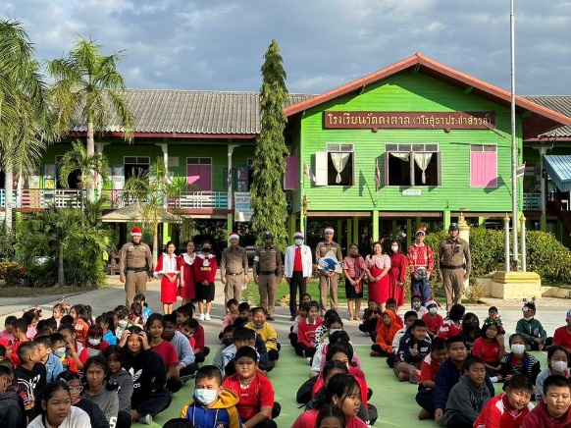 | 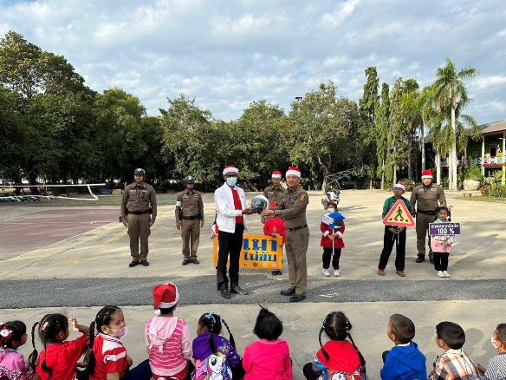

วันนี้ 25 ธันวาคม 2566 เวลา 08.00 น.ภายใต้การอำนวยการ ของพ.ต.อ.เกียรติชัย เกิดโชค ผกก.สภ.สองพี่น้อง, พ.ต.ท.นาวิน กันพิพิช สวป.สภ.สองพี่น้อง มอบหมายให้ ร.ต.ท.นันธวัช เหมือนทัพ รอง สว.(จร.) สภ.สองพี่น้อง ด.ต.ธนัท วรานนท์วนิช ผบ.หมู่ (ป.) สภ.สองพี่น้อง (ครูตำรวจแดร์) พร้อมกำลังจราจร ชุด ชมส.สภ.สองพี่น้อง บรรยายให้ความรู้วินัยจราจร พร้อมปลูกจิตสำนึก ด้านการจราจรช่วงเทศกาลปีใหม่ 67 ให้กับเด็กนักเรียน รร.อนุบาลวัดดงตาล ต.บางพลับ อ.สองพี่น้อง จ.สุพรรณบุรี

5. บรรยายให้ความรู้ปลูกฝังวินัยจราจร

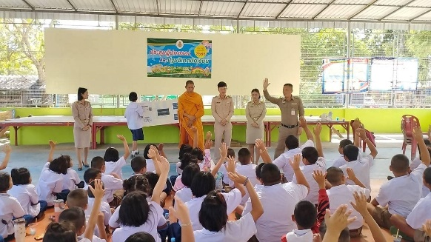 | 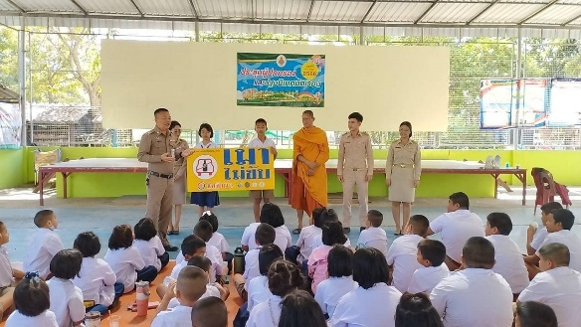

วันนี้ 18 ธันวาคม 2566 เวลา 12.00 - 13.00 น.ภายใต้การอำนวยการ ของ พ.ต.อ.เกียรติชัย เกิดโชค ผกก.สภ.สองพี่น้อง พ.ต.ท.ผจญ หว่างอิ้ง รอง ผกก.ป.สภ.สองพี่น้อง พ.ต.ต.นาวิน กันพิพิช สวป.สภ.สองพี่น้องมอบหมายให้ ด.ต.ธนัท วรานนท์วนิช ผบ.หมู่ ป.สภ.สองพี่น้อง (ครูตำรวจแดร์) ร่วมกับ พระสมควร อมโร (วัดเทพพิทักษ์) และคณะครูอาจารย์ รร.วัดเทพพิทักษ์ บรรยายให้ความรู้ปลูกฝังวินัยจราจร บรรยายให้ความรู้โครงการ "การป้องกันการล่วงละเมิดทางเพศต่อเด็ก " ตลอดจนบริการตัดผมให้กับนักเรียนฟรี ณ รร.วัดเทพพิทักษ์ ต.ทุ่งคอก อ.สองพี่น้อง จ.สุพรรณบุรี

6. ประชุมการเตรียมพร้อมมาตรการป้องกันและอุบัติเหตุทางถนนช่วงเทศกาลปีใหม่ 2567

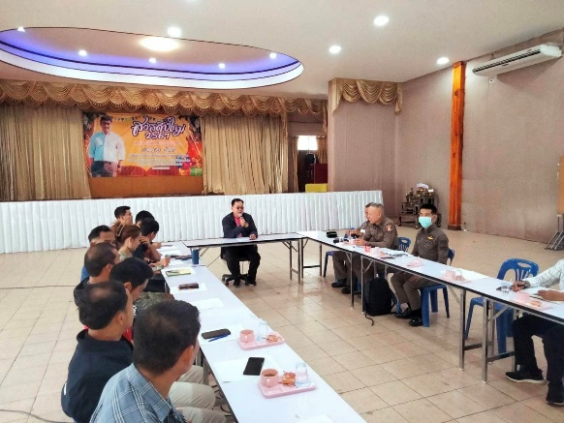 | 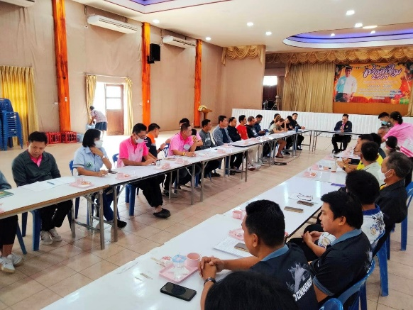

วันนี้ 26 ธันวาคม 2566 เวลา 10.00 น. ภายใต้การอำนวยการ ของ พ.ต.อ.เกียรติชัย เกิดโชค ผกก.สภ.สองพี่น้อง มอบหมายให้ พ.ต.ท.ผจญ หว่างอิ้ง รอง ผกก.ป.สภ.สองพี่น้อง ร่วมประชุมการเตรียมพร้อมมาตรการป้องกันและอุบัติเหตุทางถนนช่วงเทศกาลปีใหม่ 67 โดยมี นายไพฑูรย์ วงศ์วีรกูล นายอำเภอสองพี่น้อง เป็นประธานการประชุม ณ หอประชุมอำเภอสองพี่น้อง

ข้อมูล ณ วันที่ 31 ธันวาคม 2566

รายงานการปฏิบัติราชการงานสืบสวน

1. สถิติจับกุมความผิดเกี่ยวยาเสพติด

ประเภทความผิด | จับกุม (ราย) | ผู้ต้องหา (คน)
ผลิต | 0 | 0
จำหน่าย | 0 | 0
ครอบครอง | 0 | 0
ครอบครองเพื่อเสพ | 0 | 0
เสพ | 2 | 2
รวม | 2 | 2

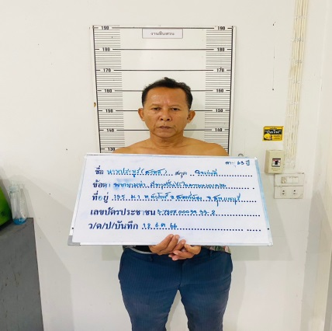 | 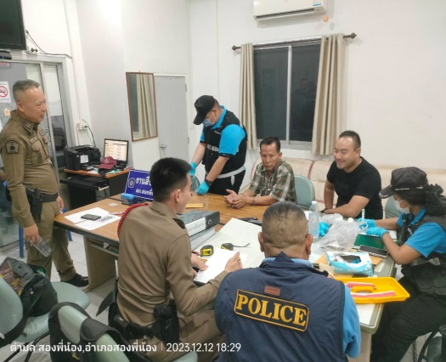

วันนี้ (๑๒ ธันวาคม 25๖๖) เวลาประมาณ ๑๗.๐๐ น. พ.ต.อ.เกียรติชัย เกิดโชค ผกก.สภ.สองพี่น้อง, พ.ต.ท.เจนวิทย์ ตรีสุคนธ์ รอง ผกก.สส.สภ.สองพี่น้อง, อำนวยการสั่งการให้เจ้าพนักงานตำรวจโดย ร.ต.ท.ณรงค์ งาชัยภูมิ รอง สว.สส.ฯ, ด.ต.สมบัติ บินไธสง, ส.ต.อ.ชวณัฐ เกิดจะนา , ส.ต.ต.ถิรพงศ์ ชำนาญ ร่วมจับกุมตัว ผู้ต้องหา อายุ ๖๓ ปี บ้านเลขที่ ๑๓๕ หมู่ ๑ ต.หัวโพธิ์ อ.สองพี่น้อง จว.สุพรรณบุรี โดยกล่าวหาว่า พยายามฆ่า”ผู้อื่น” ได้แจ้งการควบคุมตัวให้พนักงานอัยการและฝ่ายปกครองทราบเป็นที่เรียบร้อยแล้ว นำส่งร้อยเวรสอบสวน สภ.สองพี่น้อง เพื่อดำเนินการตามกฎหมายต่อไป

สถิติจับกุมความผิดเกี่ยวกับอาวุธปืนและความผิดอื่น

ความผิดเกี่ยวกับอาวุธ ประจำเดือน ธันวาคม 2566

ประเภทความผิด | จับกุม (ราย) | ผู้ต้องหา (คน)
อาวุธปืนไม่มีทะเบียน | 2 | 2
อาวุธปืนมีทะเบียน | - | -
รวม | 2 | 2

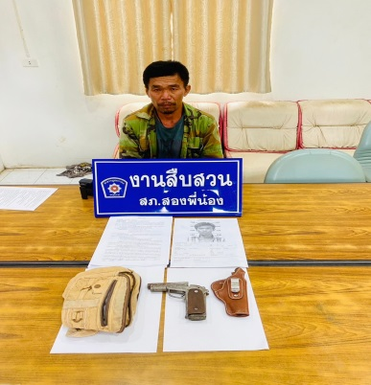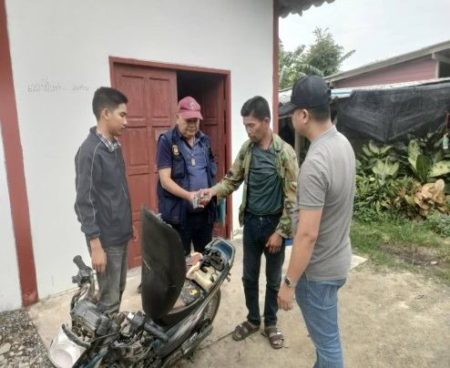

วันนี้ (๒๔ ธันวาคม 25๖๖) เวลาประมาณ ๑๒.๓๐ น. พ.ต.อ.เกียรติชัย เกิดโชค ผกก.สภ.สองพี่น้อง, พ.ต.ท.เจนวิทย์ ตรีสุคนธ์ รอง ผกก.สส.สภ.สองพี่น้อง, อำนวยการสั่งการให้เจ้าพนักงานตำรวจ โดย พ.ต.ท.สราวุธ ศรนรินทร์ สว.สส.ฯ, ร.ต.ท.ณรงค์ งาชัยภูมิ, ด.ต.สมบัติ บินไธสง,ส.ต.อ.ชวณัฐ เกิดจะนา,ส.ต.ต.ถิรพงศ์ ชำนาญ ร่วมกันจับกุมผู้ต้องหา อายุ ๔๙ ปี เจ้าหน้าที่ตำรวจผู้จับได้แจ้งข้อกล่าวหาให้ผู้ถูกจับทราบว่า มีอาวุธปืนไว้ในครอบครองโดยไม่ได้รับอนุญาต พาอาวุธปืนไปในเมืองหมู่บ้านหรือทางสาธารณะโดยไม่มีเหตุสมควร ได้แจ้งการควบคุมตัว ให้พนักงานอัยการและฝ่ายปกครองทราบเป็นที่เรียบร้อยแล้ว นำส่งร้อยเวรสอบสวน สภ.สองพี่น้อง เพื่อดำเนินการตามกฎหมายต่อไป

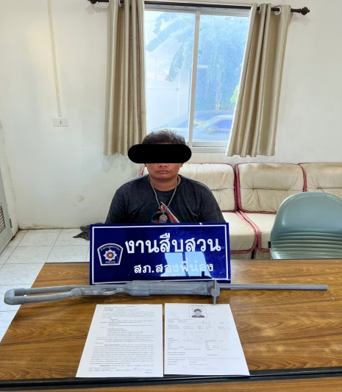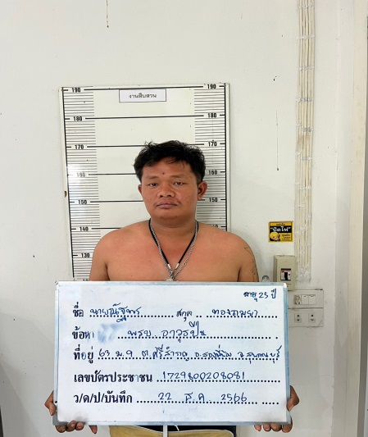

วันนี้ (๒๒ ธันวาคม 25๖๖) เวลาประมาณ ๑๓.๕๐ น. พ.ต.อ.เกียรติชัย เกิดโชค ผกก.สภ.สองพี่น้อง, พ.ต.ท.เจนวิทย์ ตรีสุคนธ์ รอง ผกก.สส.สภ.สองพี่น้อง อำนวยการสั่งการให้เจ้าพนักงานตำรวจ

โดย พ.ต.ท.สราวุธ ศรนรินทร์ สว.สส.ฯ, ร.ต.อ.สุพัฒน์ชัย ขานไข รอง สว.สส.ฯ, ด.ต.นพพร แผนพงศภัค, ส.ต.ท.สุรพงษ์ นัยยะพัด, ส.ต.ต.ณัฐวุฒิ ชูกลิ่นหอม และ ส.ต.ต.เนติพงษ์ กาบแก้ว
ร่วมกันจับกุมตัว ผู้ต้องหา อายุ ๒๕ เจ้าหน้าที่ตำรวจผู้จับได้แจ้งข้อกล่าวหาให้ผู้ถูกจับทราบว่า มีอาวุธปืนไว้ในครอบครองโดยไม่ได้รับอนุญาต ได้แจ้งการควบคุมตัวให้พนักงานอัยการและฝ่ายปกครองทราบเป็นที่เรียบร้อยแล้ว นำส่งร้อยเวรสอบสวน สภ.สองพี่น้อง เพื่อดำเนินการตามกฎหมายต่อไป

2. ประชุมชี้แจงมอบหมายภารกิจงานสืบสวน

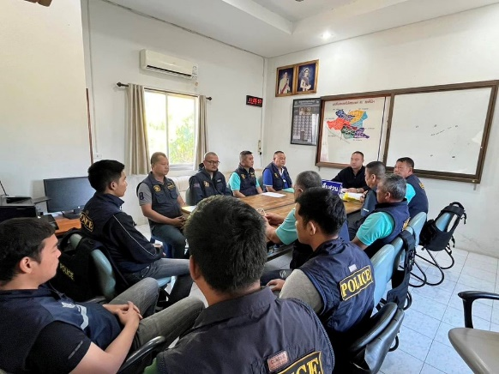 | 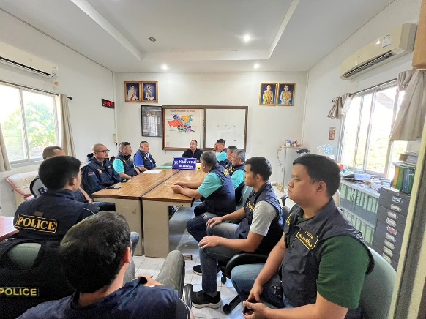

วันที่ 27 ธันวาคม 2566 เวลา 11.00 น. พ.ต.ท.เจนวิทย์ ตรีสุคนธ์ รอง ผกก.สส.สภ.สองพี่น้อง พ.ต.ท.สราวุธ ศรนรินทร์ สว.สส.สภ.สองพี่น้อง ประชุมชี้แจงมอบหมายภารกิจงานสืบสวน ช่วงเทศกาลปีใหม่
ติดตามบุคคลตามหมายจับคดีค้างเก่า

3. ปล่อยแถว ชุดสืบสวนออกป้องกันเหตุในเขตพื้นที่รับผิดชอบ

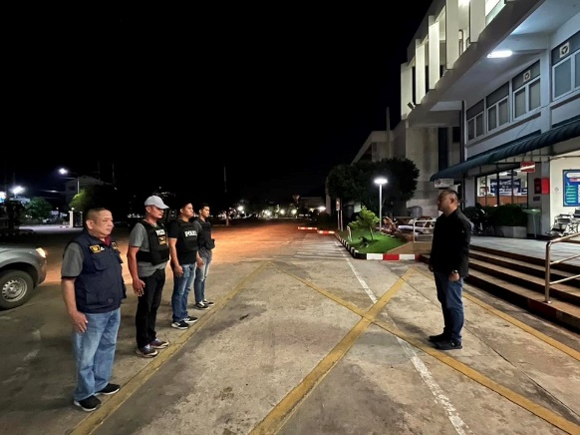 | 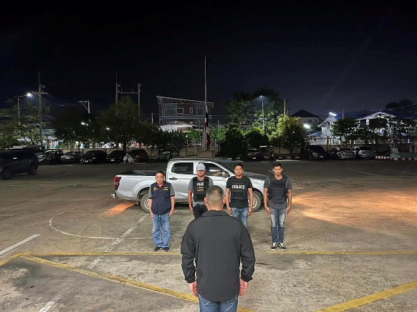

วันที่ 19 ธันวาคม 2566 เวลา 19.30 น. ภายใต้การอำนวยการ พ.ต.อ. เกียรติชัย เกิดโชค ผกก.สภ.สองพี่น้อง พ.ต.ท.เจนวิทย์ ตรีสุคนธ์ รอง ผกก.สส.สภ.สองพี่น้อง ได้สั่งการชุดสืบสวน ออกตรวจป้องกันเหตุ ปราบปรามการค้ายาเสพติด สกัดกั้นเส้นทางลำเลียง เพื่อลดการแพร่ระบาดของยาเสพติด

ข้อมูล ณ วันที่ 31 ธันวาคม 2566

รายงานการปฏิบัติราชการงานสอบสวน
1. อัตรากำลังและการปฏิบัติหน้าที่

ตำแหน่ง | อัตราอนุญาต | คนครอง | ขาด | หมายเหตุ
รอง ผกก. (สอบสวน) | 2 | 2 | -
สว. (สอบสวน) | 3 | 3 | -
สว.สอบสวน (หัวหน้างานคดี) | 1 | 1 | -
รอง สว. (สอบสวน) | 6 | 1 | 5
มาช่วยราชการ |  | 0
รวม | 12 | 7 | 5

2. สถิติคดีอาญา 4 กลุ่ม ประจำเดือน ธันวาคม 2566
ประเภทความผิด | เกิด | จับ | ผู้ต้องหา | หมายเหตุ
กลุ่มที่ 1 ความผิดเกี่ยวกับชีวิต ร่างกาย และเพศ
- ทำร้ายร่างกาย | 1 | 1 | 1
กลุ่มที่ 2 ความผิดเกี่ยวกับทรัพย์ | 3 | 1 | 1
- ลักทรัพย์ | 1 | 1 | 1
- ฉ้อโกง | 1 | 0 | 0
กลุ่มที่ 3 ความผิดพิเศษ | 1 | 0 | 0
- พ.ร.บ.ห้ามเรียกดอกเบี้ยเกินอัตรา | - | - | -
กลุ่มที่ 4 ความผิดรัฐเป็นผู้เสียหาย | 19 |  | 19
- ยาเสพติด | 9 |  | 9
- อาวุธปืน | 8 |  | 8
อาวุธปืน (ไม่มีทะเบียน) | 3 |  | 3
อื่นๆ | 1 |  | 1
- การพนัน | 4 |  | 4
- ความผิดเกี่ยวกับควบคุมเครื่องดื่มแอลฯ | 0 |  | 0
- พ.ร.บ.ควบคุมเครื่องดื่มแอลฯ | 0 |  | 0

3. สถิติคดีจราจร ประจำเดือน ธันวาคม 2566

ไม่มีคดีอุบัติเหตุจราจร
4. ประชุมงานสอบสวน เร่งรัดสำนวนต่างๆ กำชับนโยบายที่ต้องปฏิบัติให้ทำโดยเคร่งครัด

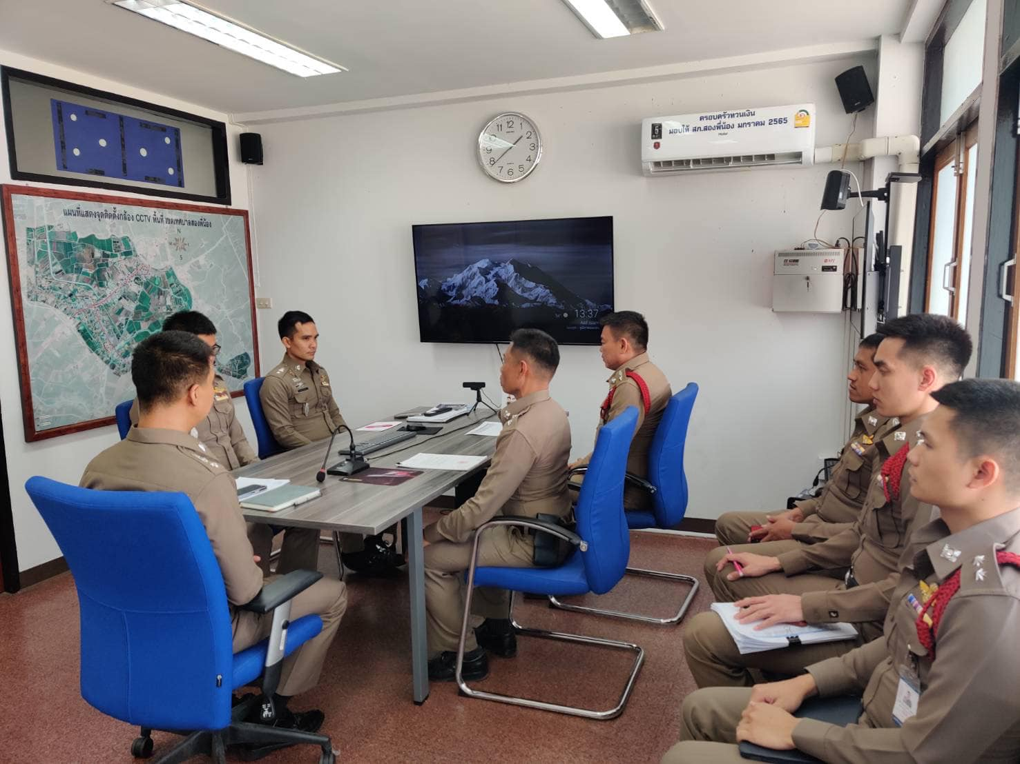
วันที่ 12 ธันวาคม 2566 เวลา 13.30 น. พ.ต.อ.เกียรติชัย เกิดโชค ผกก.สภ.สองพี่น้อง มอบหมายให้ พ.ต.ท.อภิชาต ปานแพรอง ผกก.(สอบสวน)สภ.สองพี่น้อง พ.ต.ท.มานะ สรรบดีสกุล รอง ผกก.(สอบสวน)สภ.สองพี่น้องพร้อมข้าราชการตำรวจสายงานสอบสวน ประชุมงานสอบสวน เร่งรัดสำนวนต่างๆ กำชับนโยบายที่ต้องปฏิบัติให้ทำโดยเคร่งครัด

